**Packet Tracer. Настройка протокола DTP**

**Таблица адресации**

| **Устройство** | **Интерфейс** | **IP-адрес** | **Маска подсети** |
| --- | --- | --- | --- |
| PC1 | NIC | 192.168.10.1 | 255.255.255.0 |
| PC2 | NIC | 192.168.20.1 | 255.255.255.0 |
| PC3 | NIC | 192.168.30.1 | 255.255.255.0 |
| PC4 | NIC | 192.168.30.2 | 255.255.255.0 |
| PC5 | Сетевой адаптер | 192.168.20.2 | 255.255.255.0 |
| PC6 | Сетевой адаптер | 192.168.10.2 | 255.255.255.0 |
| S1 | VLAN 99 | 192.168.99.1 | 255.255.255.0 |
| S2 | VLAN 99 | 192.168.99.2 | 255.255.255.0 |
| S3 | VLAN 99 | 192.168.99.3 | 255.255.255.0 |

**Цели**

•         Настройка статического транкинга

•         Настройка и проверка динамического протокола транкинга (DTP)

**Общие сведения и сценарий**

По мере увеличения количества коммутаторов в сети усложняется администрирование и управление сетями VLAN и магистралями. Чтобы упростить некоторые конфигурации VLAN и транкинга, согласование транка между сетевыми устройствами управляется протоколом динамического транкинга (DTP) и автоматически включается на коммутаторах Catalyst 2960 и Catalyst 3650.

В этом задании вы настроите магистральные каналы между коммутаторами. Вы будете назначать порты для VLAN и проверять сквозное соединение между хостами в той же VLAN. Вы настроите магистральные каналы между коммутаторами, а также настроите VLAN 999 как VLAN с нетегированным трафиком.

**Инструкции**

**Часть 1. Проверьте конфигурацию VLAN.**

Проверьте настроенные сети VLAN на коммутаторах.

a. На S1 перейдите в привилегированный режим EXEC и введите команду **show vlan brief, чтобы проверить наличие VLAN.**

***Откройте окно конфигурации***

**S1# show vlan brief**

**VLAN Name Status Ports**

**— — — —**

**1 default active Fa0/1, Fa0/2, Fa0/3, Fa0/4**

**Fa0/5, Fa0/6, Fa0/7, Fa0/8**

**Fa0/9, Fa0/10, Fa0/11, Fa0/12**

**Fa0/13, Fa0/14, Fa0/15, Fa0/16**

**Fa0/17, Fa0/18, Fa0/19, Fa0/20**

**Fa0/21, Fa0/22, Fa0/23, Fa0/24**

**Gig0/1, Gig0/2**

**99 Management active**

**999 Native active**

**1002 fddi-default active**

**1003 token-ring-default active**

**1004 fddinet-default active**

**1005 trnet-default active**

**б.     Повторите шаг 1a на S2 и S3.**

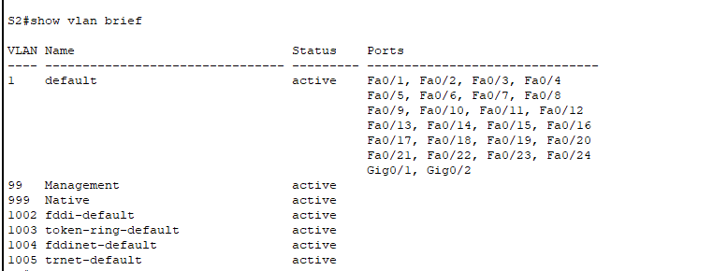

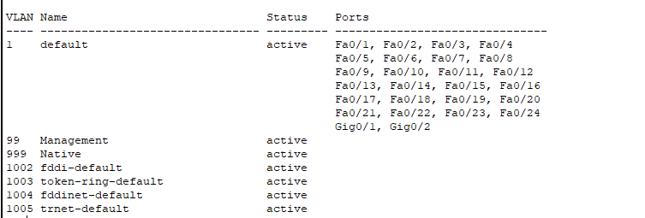

Вопрос:

**Какие сети VLAN настроены на этих коммутаторах? 1,99, 999, 1002, 1003, 1004, 1005**

**Часть 2. Создание дополнительных сетей VLAN на S2 и S3.**

**a.     На коммутаторе S2 создайте сеть VLAN 10 с именем Red.**

**S2(config)# vlan 10**

**S2(config-vlan)# name Red**

**б.     Создайте сети VLAN 20 и 30 согласно следующей таблице.**

| **Номер VLAN** | **Имя VLAN** |
| --- | --- |
| 10 | Red |
| 20 | Blue |
| 30 | Yellow |

**в.     Проверьте успешное добавление новых сетей VLAN. Введите show vlan brief в привилегированном режиме EXEC.**

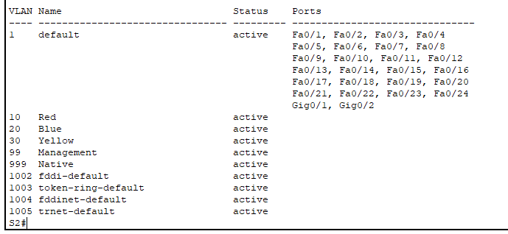

Вопрос:

**В дополнение к VLAN по умолчанию, какие VLAN настроены на S2? (Скрин выше)**

**г.     Повторите предыдущие шаги, чтобы создать дополнительные VLAN на S3.**

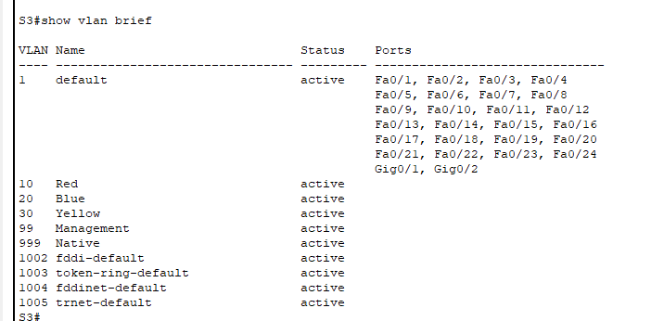

**Часть 3. Назначение сетей VLAN портам**

**Используйте команду switchport mode access, чтобы задать режим доступа для каналов доступа. Используйте команду switchport access *идентификатор-VLAN* , чтобы назначить VLAN порт доступа .**

| **Порты** | **Задания** | **Сеть** |
| --- | --- | --- |
| S2 F0/1 – 8  S3 F0/1 – 8 | VLAN 10 (Red) | 192.168.10.0 /24 |
| S2 F0/9 – 16  S3 F0/9 – 16 | VLAN 20 (Blue) | 192.168.20.0 /24 |
| S2 F0/17 – 24  S3 F0/17 – 24 | VLAN 30 (Yellow) | 192.168.30.0 /24 |

**a.     Назначьте сети VLAN портам на S2, используя данную таблицу назначений.**

**S2(config-if)# interface range f0/1 - 8**

**S2(config-if-range)# switchport mode access**

**S2(config-if-range)# switchport access vlan 10**

**S2(config-if-range)# interface range f0/9 -16**

**S2(config-if-range)# switchport mode access**

**S2(config-if-range)# switchport access vlan 20**

**S2(config-if-range)# interface range f0/17 - 24**

**S2(config-if-range)# switchport mode access**

**S2(config-if-range)# switchport access vlan 30**

**б.     Назначьте сети VLAN портам на S3, используя таблицу назначений.**

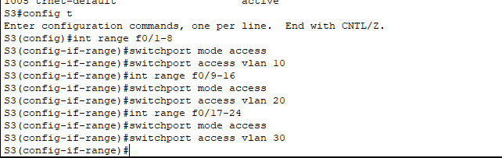

**Теперь, когда у вас есть порты, назначенные VLAN, попробуйте выполнить эхо-запрос с PC1 на PC6.**

Вопрос:

**Успешно ли выполнен эхо-запрос? Дайте пояснение.**

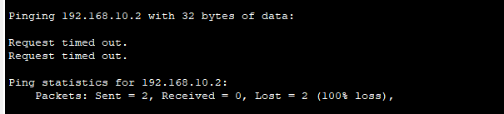

**Не настроили транковые порты**

**Часть 4. Настройка транка на S1, S2 и S3.**

**Динамический протокол транкинга (DTP) управляет магистральными каналами между коммутаторами Cisco. В настоящий момент все коммутационные порты находятся в режиме транкинга по умолчанию, т. е. «dynamic auto». На этом шаге необходимо изменить режим транкинга на «dynamic desirable» для канала между коммутаторами S1 и S2. Для канала между коммутаторами S1 и S3 будет установлен режим статического транка. В этой топологии используйте VLAN 999 в качестве сети VLAN с нетегированным трафиком.**

**a.     На S1 переведите транк канал в режим «dynamic desirable» на интерфейсе GigabitEthernet 0/1. Конфигурация для S1 показана ниже.**

**S1(config)# interface g0/1**

**S1(config-if)# switchport mode dynamic desirable**

Вопрос:

**Что будет результатом согласования магистрали между S1 и S2? S1 и S2 смогут обмениваться данными**

**б. На коммутаторе S2 убедитесь, что магистраль согласована, введя** команду **show interfaces trunk. Интерфейс GigabitEthernet 0/1 должен появиться на выводе.**

Вопрос:

**Каков режим и состояние этого порта?**

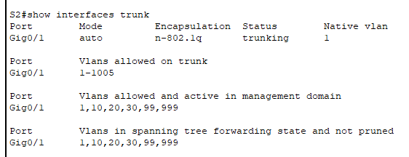

**в.     Для магистральной линии связи между S1 и S3 настройте интерфейс GigabitEthernet 0/2 как статический транк до S1. Кроме того, отключите согласование DTP на интерфейсе G0/2 на S1.**

**S1(config)# interface g0/2**

**S1(config-if)# switchport mode trunk**

**S1(config-if)# switchport nonegotiate**

**г.     Используйте команду show dtp для проверки состояния DTP.**

**S1# show dtp**

**Global DTP information**

**Sending DTP Hello packets every 30 seconds**

**Dynamic Trunk timeout is 300 seconds**

**1 interfaces using DTP**

**д.     Убедитесь, что режим транкинга включен на всех коммутаторах, выполнив команду show interfaces trunk.**

**S1# show interfaces trunk**

**Port Mode Encapsulation Status Native vlan**

**Gig0/1 desirable n-802.1q trunking 1**

**Gig0/2 on 802.1q trunking 1**

**Port Vlans allowed on trunk**

**Gig0/1 1-1005**

**Gig0/2 1-1005**

**Port Vlans allowed and active in management domain**

**Gig0/1 1,99,999**

**Gig0/2 1,99,999**

**Port Vlans in spanning tree forwarding state and not pruned**

**Gig0/1 1,99,999**

**Gig0/2 1,99,999**

Вопрос:

**Какая сеть VLAN с нетегированным трафиком сейчас используется для этих магистралей? 1,99,999**

**е.      Настройте VLAN 999 как сеть VLAN с нетегированным трафиком для магистральных каналов на S1.**

**S1(config)# interface range g0/1 - 2**

**S1(config-if-range)# switchport trunk native vlan 999**

Вопрос:

**Какие сообщения вы получили на S1? Как бы вы исправили эту ошибку?**

**Нужно добавить vlan999 как нативную на s2 и s3**

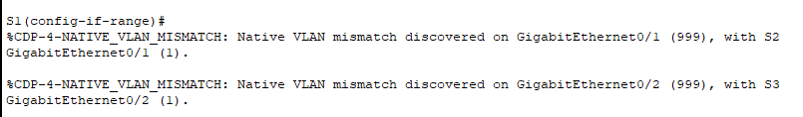

**ж.     На коммутаторах S2 и S3 настройте VLAN 999 как сеть VLAN с нетегированным трафиком.**



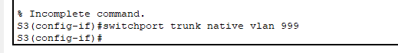

**з.     Убедитесь, что режим транкинга успешно настроен на всех коммутаторах. Вы должны успешно отправлять ping-запросы между коммутаторами в топологии, используя IP-адреса , настроенные на интерфейсе SVI.**

**и.      Попытка отправить ping с PC1 на PC6.**

Вопрос:

**Почему пинг не удался? ( Подсказка: Посмотрите на вывод «show vlan brief» на всех трех коммутаторах. Сравните выходные данные из ‘show interface trunk’ на всех коммутаторах.)**

**На S1 отсутствуют vlan 10, 20, 30**

**к.      Внесите в конфигурацию необходимые исправления.**

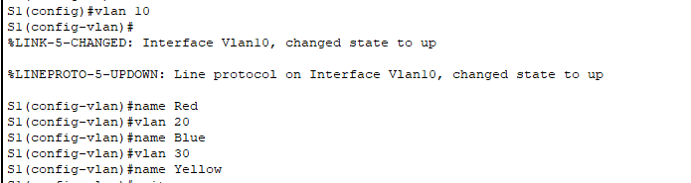

**Часть 5: Переконфигурируйте транк на S3.**

**a.     Выполните команду ‘show interface trunk’ на коммутаторе S3.**

Вопрос:

**Какой режим и инкапсуляция на G0/2? (вывод команды не работал)**

**б.     Настройте G0/2 для соответствия G0/2 на S1.**

Вопрос:

**Какой режим и инкапсуляция на G0/2 после изменения? 802.1q**

**в.     Выполните команду ‘show interface G0/2 switchport’ на S3.**

Вопрос:

**Что отображается состояние "Negotiation of Trunking"? off**

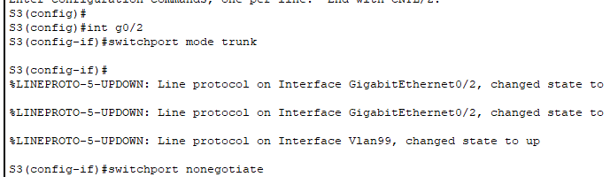

***Закройте окно настройки.***

**Часть 6. Проверьте сквозное подключение.**

1. **С PC1 пошлите ping-запрос на PC6.**

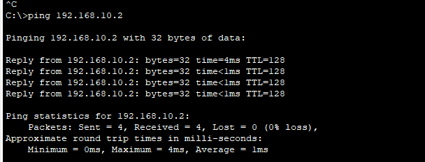

**б.     С PC2 пошлите ping-запрос на PC5.**

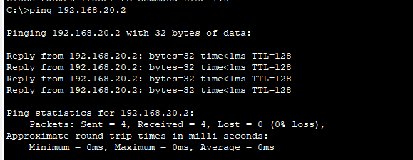

**в.     С PC3 пошлите ping-запрос на PC4.**

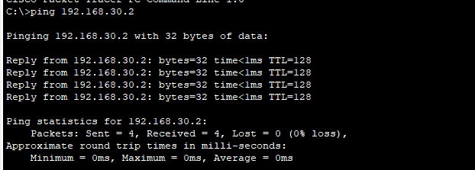

***Конец документа***